Dérivation – Fonctions cosinus et sinus

- Rappels

  - Dérivabilité et fonction dérivée

Définition – Nombre dérivé
$f$ est une fonction définie sur un intervalle $I$ de $R$.
Soient $a$ et $h$ deux réels tels que $a$ et $a+h$ appartiennent à $I$.
On dit que la fonction $f$ est …………………. s'il existe un nombre réel $l$, tel que : $……………………….$.
Le réel $l$ est alors appelé le ……………………………. et est noté $………….$

Définition – Fonction dérivable, fonction dérivée
Soit une fonction $f$ définie sur un intervalle $I$ de $R$.
La fonction $……………………..$ si $f$ est dérivable en ……………………..
La fonction $f':x↦f'(x)$ définie sur $I$ est appelée la ………………………..

Remarques :
- Une fonction peut être définie en $a$ mais non dérivable en $a$.
Par exemple, prenons la fonction racine carrée qui est définie en 0.
On a $……$
Donc, la fonction racine carrée n’est pas dérivable en 0.

- Les physiciens expriment une variation à l’aide du symbole $Δ$. Ainsi, entre $x$ et $x_{0}$, elle est notée $………………..$ et $…………………….$. On a alors : $f^{'}\left(x_{0}\right)= ………….$.

- On peut noter $f'(a)$ également $…………..$ qui exprime la différentielle de la fonction $f$ en $a$ par rapport à la variable $x$. Cela sert à écarter toute ambiguïté s’il y a d’autres variables.

  - Application de la dérivation

Définition – Tangente en un point à une courbe
Soit une fonction f dérivable en un nombre réel $a$ appartenant à $I$.
Soit $C_{f}$ la courbe représentative de $f$dans un repère
La tangente à la courbe $C_{f}$ au point A est la droite ………………………………………………………………………………………………………………………………………………………..
Une équation de la tangente à la courbe $C_{f}$ au point d’abscisse $a$ est :
$$………………………………….$$
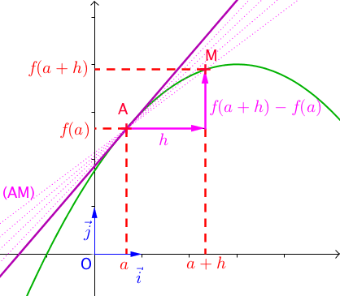

Exemple :
On considère la fonction trinôme f définie sur $R$ par $f(x)=x^{2}+3x-1$.
On veut déterminer une équation de la tangente à la courbe représentative de f au point A de la courbe d'abscisse 2.

Propriétés - Du signe de $f'(x)$ aux variations de $f$
Soit une fonction $f$ définie et dérivable sur un intervalle $I$ de $R$.
- Si $f'$ est strictement positive sur $I$, sauf ………………………………………………………………………………….., ………………………………………………………………………………………………………………………………………………..
- Si $f'$ est strictement négative sur $I$, sauf ………………………………………………………………………………….., ………………………………………………………………………………………………………………………………………………...
- Si $f'$ est nulle sur $I$, alors $f$ ………………………………….

Remarque
« ………………………………………………………………………………………………………………… » signifie que la courbe représentative de $f$ peut admettre …………………………………………….. mais ne peut avoir à aucun endroit la forme ………………………………………………………………..
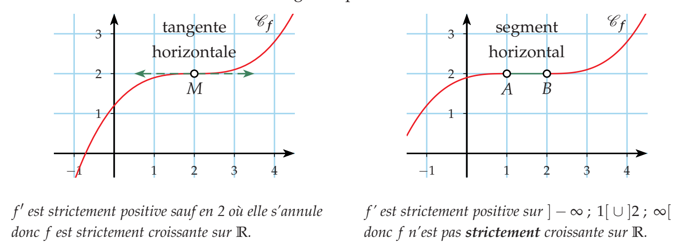

  - Calcul de dérivées

Propriété - Dérivées des fonctions usuelles
On désigne par $D_{f}$ l’ensemble de définition de la fonction $f$.
Toutes les fonctions du tableau ci-dessous sont dérivables sur $D_{f}$ à l’exception de la fonction racine carrée qui n’est pas dérivable en zéro.

Fonction f | Ensemble de définition de f | Dérivée f '
$f(x)=a$ $(a∈R)$ | $$R$$ | …………..
$$f\left(x\right)=x^{n} (n∈N^{*})$$ | $$R$$ | ……………
$$f(x)=\frac{1}{x}$$ | $$R^{*}$$ | $$…………….$$
$$f(x)=\sqrt{x}$$ | $$\left.[0;+∞\right[$$ | ……………

Exemples
- Soit la fonction f définie sur $R$ par $f(x)=x^{6}$
- Soit la fonction f définie sur $R^{*}$ par $f(x)=\frac{1}{x^{4}}$

Propriété - Opération sur les fonctions dérivées

Soit un réel $k$ et deux fonctions $u$ et $v$ dérivables sur un intervalle $I$.
- Les fonctions $u+v$, $ku$ et $uv$ sont dérivables sur $I$.
- Les fonctions $\frac{1}{v}$ et $\frac{u}{v}$ sont dérivables sur $I$ sauf là où $v$ s’annule.
Fonction | $$u+v$$ | $$ku$$ | $$uv$$ | $$\frac{1}{v}$$ | $$\frac{u}{v}$$
Dérivée | …………. | …………. | …………… | ……….. | …………….

Exemples
- $f(x)=\left(2x^{2}-5x\right)\left(3x-2\right)$
- $g(x)=\frac{6x-5}{x^{3}-2x^{2}-1}$

- Dérivées de fonctions composées

Dans cette partie, $u$ désigne une fonction et $I$ un intervalle.
Propriété - Dérivée de $\sqrt{u}$
Si $u$ est dérivable et strictement positive sur $I$, alors $\sqrt{u}$ est dérivable sur $I$ et ${\left(\sqrt{u}\right)}^{'}…………$
Preuve
Soit un réel $a∈I$ et un réel $h>0$ tel que $a+h$ soit dans $I$. ……..
Exemple
$f(x)=\sqrt{3x^{2}+4x-1}$

Propriété – Dérivée de $u^{n}$ et $u^{-n}$
Soit $n∈N^{*}$. Si $u$ est dérivable sur $I$ alors :
  - La fonction $u^{n}$ est dérivable sur $I$ et $(u^{n})'=$…………
  - La fonction $u^{-n}$ est dérivable sur $I$ sauf là où $u$ s’annule et $\left(u^{-n}\right)'=$…………

Preuve ……
Exemple
$f(x)={\left(2x^{2}+3x-3\right)}^{4}$

Propriété – Dérivée de $x⟼u\left(ax+b\right)$
Soit deux réels $a$ et $b$. Si $u$ est dérivable sur $I$ alors :
La fonction $f:x↦u(ax+b)$ est dérivable là où $(ax+b)∈I$ et
$f'(x)=$…………….

Preuve : ……

MÉTHODE 1 - Dériver une fonction composée
  - On reconnaît le type de composée ($\sqrt{u}$, $u^{n}$, $u^{-n}$ ou $x↦u(ax+b)$) et on identifie $u$.
  - On détermine les ensembles de définition et de dérivabilité de la fonction.
  - On calcule $u'(x)$ et on applique la formule de dérivation qui convient.

Exemple
Déterminer les ensembles de définition $D$ et de dérivabilité $D'$ de $f$, puis calculer $f'(x)$.
1) $f(x)=\sqrt{x^{2}-x-2}$ | 2) $f(x)={\left(\frac{3x-1}{2x-4}\right)}^{2}$ | 3) $f(x)=\frac{1}{{\left(\sqrt{x}-1\right)}^{3}}$ | 4)$f(x)=(2x-3)^{5}$

Propriété (admise)
Soit $u$ une fonction dérivable sur un intervalle $I$ de $R$ et $f$ une fonction dérivable sur un intervalle $J$ de $R$ telle que pour tout $x∈I$, $u(x)∈J$.
La fonction $f∘u$ composée de $u$ suivie de $f$ est dérivable sur $I$, et pour tout $x∈I$ :
$${\left(f∘u\right)}^{'}\left(x\right)= ……………….. ou {\left[f\left(u\left(x\right)\right)\right]}^{'}= …………………………$$

- Fonctions cosinus et sinus

  - Définition et rappels
Soit $(O;I,J)$ un repère orthonormé direct. Le point $M$, image d’un réel $x$ sur le cercle trigonométrique de centre $O$, a pour coordonnées $(cosx ;sinx)$ où $cosx$ est le cosinus de $x$ et $sinx$ est le sinus de $x$.
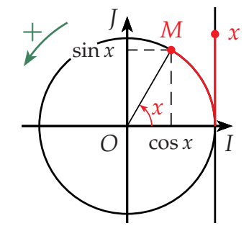
$$x$$ | 0 | $$\frac{π}{6}$$ | $$\frac{π}{4}$$ | $$\frac{π}{3}$$ | $$\frac{π}{2}$$ | $$π$$
$$cosx$$
$$sinx$$

Propriété – Fonction cosinus et sinus
- La fonction cosinus, notée $cos$, est la fonction définie sur $R$ par $cos:x↦cosx$.
- La fonction sinus, notée $sin$, est la fonction définie sur $R$ par $sin:x↦sinx$.

  - Propriétés des fonctions cosinus et sinus

Définition - Fonction périodique
Soit $f$ une fonction définie sur $R$ et un réel $T$.
$f$ est périodique de période $T$ ou est $T$-périodique si, pour tout $x∈R$, $……………………..$

Définition - Fonctions paire et impaire
Soit une fonction $f$ définie sur un ensemble $D_{f}$ symétrique par rapport à 0.
- Une fonction $f$ est paire si, pour tout $x∈D_{f}$, $…………….$
- Une fonction $f$ est impaire si, pour tout $x∈D_{f}$, ………………..

Définition - Fonctions paire et impaire
- Les fonctions $cos$ et $sin$ sont $…………………$
- La fonction $cos$ est ………. et la fonction $sin$ est …………...

Preuve : …..

Remarque
- Dans un repère, les courbes représentatives de $cos$ et $sin$ « se répètent » tous les $2π$.
- Dans un repère orthogonal, la courbe représentative de $cos$ est symétrique par rapport à l’axe des ordonnées et celle de $sin$ est symétrique par rapport à l’origine du repère.

  - Dérivabilité et variations

Propriété (admise) - Dérivées des fonctions $cos$ et $sin$
Les fonctions $cos$ et $sin$ sont dérivables et continues sur $R$.
- $\cos^{'}= …………$
- $\sin^{'}= …………$

Propriété
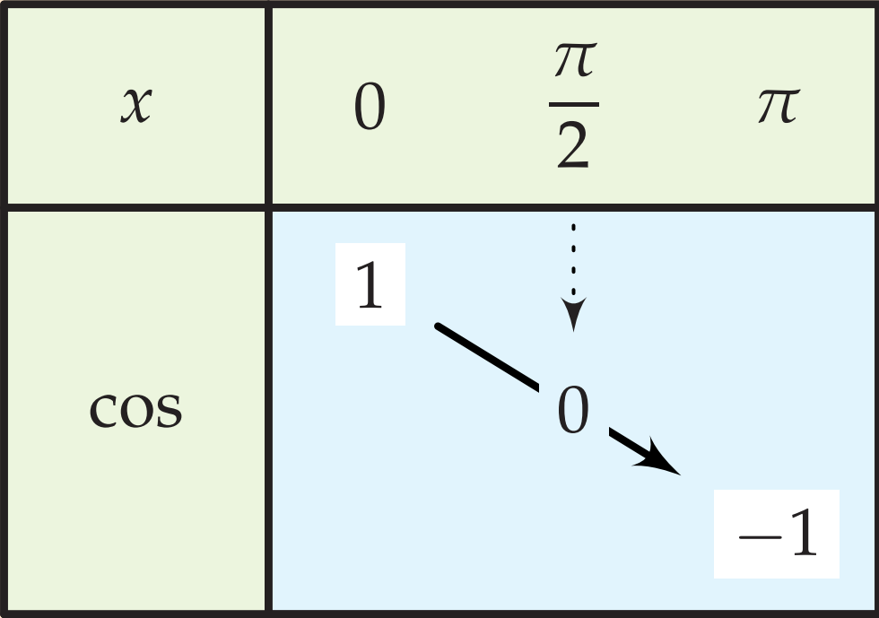
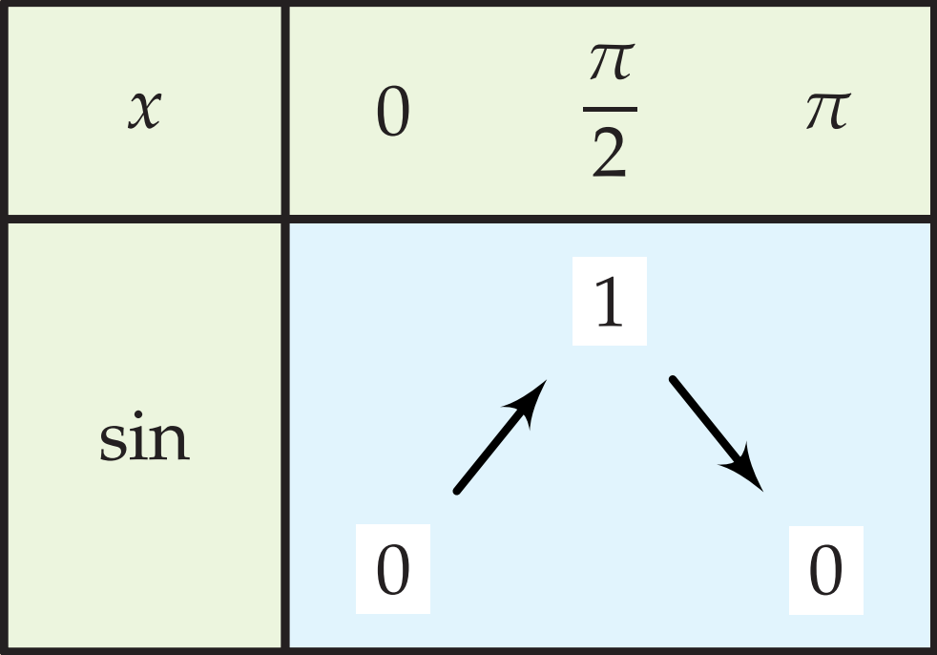
- Les variations des fonctions $cos$ et $sin$ sur $[0;π]$ sont données par les tableaux ci-contre.

- Les courbes représentatives de $cos$ et $sin$ sont appelées des sinusoïdes.
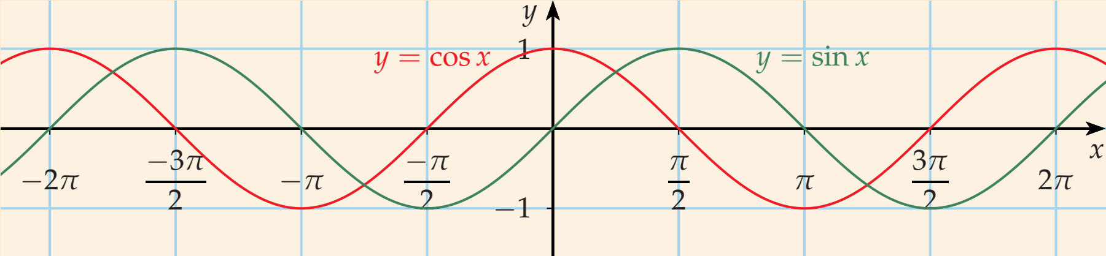

Preuve : ……

MÉTHODE 2 – Dériver une fonction formée de cos et sin
En général, ce type de fonction définie est dérivable sur $R$. Si ce n’est pas le cas, on établira d’abord les ensembles de définition et de dérivabilité (Méthode 1).

Exemple
Calculer $f'(x)$. L’écrire sous une forme facilitant l’étude de son signe.
1) $f(x)=sin\left(3x-\frac{π}{4}\right)$ | $$2) f(x)=\cos^{2}x$$ | 3) $f(x)=sinx\left(1+cosx\right)$

Propriété
$\lim_{x→0}\frac{cosx-1}{x}= …$ $\lim_{x→0} \frac{sinx}{x}= …$

Preuve
….

MÉTHODE 3 – Étudier une fonction trigonométrique
Il arrive fréquemment qu’une fonction trigonométrique soit périodique et paire ou impaire. Cela amène alors souvent à étudier d’abord la fonction sur un intervalle restreint avant de l’étudier sur un ensemble plus grand.
Exemple
Soit la fonction $f$ définie sur $R$ par $f(x)=\frac{3sinx}{2+cosx}$ .
  - Calculer $f'(x)$. Étudier son signe sur $[0;π]$. En déduire les variations de $f$ sur $[0;π]$.
  - Calculer $f(-x)$. En déduire les variations de $f$ sur $[-π;π]$.
  - Montrer que $f$ est $2π$-périodique.
  - Tracer la courbe représentative $C$ de $f$ sur $[0;π]$ puis sur $[-4π;4π]$.

